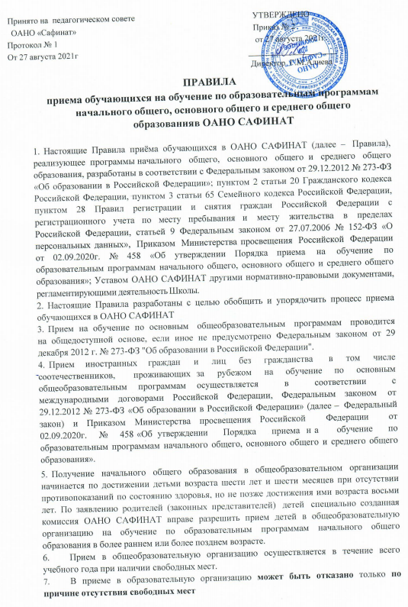 Принято на педагогическом совете УТВЕРЖДЕНО
ОАНО «Сафинат» Приказ № 2
Протокол № 1 от 27 августа 2021г.
От 27 августа 2021г _____________________
Директор Г.М.Алиева

ПРАВИЛА

приема обучающихся на обучение по образовательным программам начального общего, основного общего и среднего общего образования в ОАНО САФИНАТ

- Настоящие Правила приёма обучающихся в ОАНО САФИНАТ (далее – Правила), реализующее программы начального общего, основного общего и среднего общего образования, разработаны в соответствии с Федеральным законом от 29.12.2012 № 273-ФЗ «Об образовании в Российской Федерации»; пунктом 2 статьи 20 Гражданского кодекса Российской Федерации, пунктом 3 статьи 65 Семейного кодекса Российской Федерации, пунктом 28 Правил регистрации и снятия граждан Российской Федерации с регистрационного учета по месту пребывания и месту жительства в пределах Российской Федерации, статьей 9 Федеральным законом от 27.07.2006 № 152-ФЗ «О персональных данных», Приказом Министерства просвещения Российской Федерации от 02.09.2020г. № 458 «Об утверждении Порядка приема на обучение по образовательным программам начального общего, основного общего и среднего общего образования»; Уставом ОАНО САФИНАТ другими нормативно-правовыми документами, регламентирующими деятельность Школы.
- Настоящие Правила разработаны с целью обобщить и упорядочить процесс приема обучающихся в ОАНО САФИНАТ
- Прием на обучение по основным общеобразовательным программам проводится на общедоступной основе, если иное не предусмотрено Федеральным законом от 29 декабря 2012 г. № 273-ФЗ "Об образовании в Российской Федерации".
- Прием иностранных граждан и лиц без гражданства в том числе соотечественников, проживающих за рубежом на обучение по основным общеобразовательным программам осуществляется в соответствии с международными договорами Российской Федерации, Федеральным законом от 29.12.2012 № 273-ФЗ «Об образовании в Российской Федерации» (далее – Федеральный закон) и Приказом Министерства просвещения Российской Федерации от 02.09.2020г. № 458 «Об утверждении Порядка приема на обучение по образовательным программам начального общего, основного общего и среднего общего образования».
- Получение начального общего образования в общеобразовательном организации начинается по достижении детьми возраста шести лет и шести месяцев при отсутствии противопоказаний по состоянию здоровья, но не позже достижения ими возраста восьми лет. По заявлению родителей (законных представителей) детей специально созданная комиссия ОАНО САФИНАТ вправе разрешить прием детей в общеобразовательную организацию на обучение по образовательным программам начального общего образования в более раннем или более позднем возрасте.
- Прием в общеобразовательную организацию осуществляется в течение всего учебного года при наличии свободных мест.
- В приеме в образовательную организацию может быть отказано только по причине отсутствия свободных мест

Директор ОАНО САФИНАТ издает распорядительный локальный акт о приеме на обучение детей, указанных в абзаце первом настоящего пункта, в течение 3 рабочих дней после завершения приема заявлений о приеме на обучение в первый класс.
Директор общеобразовательной организации издает распорядительный акт о приеме на обучение ребенка или поступающего в течение 5 рабочих дней после приема заявления о приеме на обучение и представленных документов, за исключением случаев, указанных в абзаце первом настоящего пункта.
- Прием детей в первый класс на конкурсной основе запрещается.
- При приеме на обучение образовательная организация знакомит родителя(ей) (законного(ых) представителя(ей) ребенка или поступающего с Уставом, с лицензией на осуществление образовательной деятельности, со свидетельством о государственной аккредитации, с общеобразовательными программами и другими документами, регламентирующими организацию и осуществление образовательной деятельности, права и обязанности обучающихся, факт ознакомления заверяется личной подписью родителя(ей) (законного(ых) представителя(ей)) ребенка или поступающего, которая ставится в заявлении о приеме.
- При приеме на обучение по программам начального общего, основного общего и среднего общего образования выбор языка образования, изучаемых родного языка из числа языков народов Российской Федерации, в том числе русского языка как родного языка, государственных языков республик Российской Федерации осуществляется по заявлению родителей (законных представителей).
- Прием граждан в образовательную организацию осуществляется по личному заявлению родителя (законного представителя) ребенка или поступающего (Приложение).
- Заявление о приеме на обучение и документы для приема на обучение, подаются в Школу одним из следующих способов:
- лично в общеобразовательную организацию.
- В заявлении родителями (законными представителями) ребенка указываются следующие сведения:
- фамилия, имя, отчество (при наличии) ребенка или поступающего;
- дата рождения ребенка или поступающего;
- адрес места жительства и (или) адрес места пребывания ребенка или поступающего;
- фамилия, имя, отчество (при наличии) родителя(ей) (законного(ых) представителя(ей) ребенка;
- адрес места жительства и (или) адрес места пребывания родителя(ей) (законного(ых) представителя(ей) ребенка;
- адрес(а) электронной почты, номер(а) телефона(ов) (при наличии) родителя(ей) (законного(ых) представителя(ей) ребенка или поступающего;
- язык образования (в случае получения образования на родном языке из числа языков народов Российской Федерации или на иностранном языке);
- родной язык из числа языков народов Российской Федерации (в случае реализации права на изучение родного языка из числа языков народов Российской Федерации, в том числе русского языка как родного языка);
- государственный язык республики Российской Федерации (в случае предоставления общеобразовательной организацией возможности изучения государственного языка республики Российской Федерации);
- факт ознакомления родителя(ей) (законного(ых) представителя(ей) ребенка или поступающего с уставом, с лицензией на осуществление образовательной деятельности, со свидетельством о государственной аккредитации, с общеобразовательными программами и другими документами, регламентирующими организацию и осуществление образовательной деятельности, права и обязанности обучающихся;

- согласие родителя(ей) (законного(ых) представителя(ей) ребенка или поступающего на обработку персональных данных.
- Образец заявления о приеме на обучение размещается общеобразовательной организацией на своих информационном стенде и официальном сайте в сети Интернет.
- Для приема родитель(и) (законный(ые) представитель(и) ребенка или поступающий представляют следующие документы:
- копию документа, удостоверяющего личность родителя (законного представителя) ребенка или поступающего;
- копию свидетельства о рождении ребенка или документа, подтверждающего родство заявителя;
- копию документа, подтверждающего установление опеки или попечительства (при необходимости);
- копию заключения психолого-медико-педагогической комиссии (при наличии).
При посещении общеобразовательной организации и (или) очном взаимодействии с уполномоченными должностными лицами общеобразовательной организации родитель(и) (законный(ые) представитель(и) ребенка предъявляет(ют) оригиналы документов, указанных в абзацах 2 - 5 настоящего пункта, а поступающий - оригинал документа, удостоверяющего личность поступающего.
Родитель(и) (законный(ые) представитель(и) ребенка, являющегося иностранным гражданином или лицом без гражданства, дополнительно предъявляет(ют) документ, подтверждающий родство заявителя(ей) (или законность представления прав ребенка), и документ, подтверждающий право ребенка на пребывание в Российской Федерации.
Иностранные граждане и лица без гражданства все документы представляют на русском языке или вместе с заверенным в установленном порядке переводом на русский язык.
- Требование предоставления других документов в качестве основания для приема детей в ОАНО САФИНАТ не допускается.
- Родитель(и) (законный(ые) представитель(и) ребенка или поступающий имеют право по своему усмотрению представлять другие документы.
- Документы, представленные родителями (законными представителями) детей, регистрируются в журнале приема заявлений.
- На каждого ребенка, зачисленного в ОАНО САФИНАТ, заводится личное дело. Копии предъявляемых при приеме документов хранятся в образовательной организации.

Прием обучающихся во 2-9, 11 классы:
Прием обучающихся во 2-9,11-е классы проводится в соответствии с лицензионными условиями осуществления образовательной деятельности, санитарными нормами и правилами, а также Уставом и осуществляется при наличии свободных мест.

Прием во 2-9, 11-е классы осуществляется при наличии следующих документов:
- заявления родителей (законных представителей) на имя директора школы;
- личного дела обучающегося;
- документов, содержащих информацию об успеваемости обучающегося в текущем
учебном году (выписка из классного журнала с текущими отметками и результатами промежуточной аттестации), заверенных печатью исходной организации и подписью ее руководителя (уполномоченного им лица).

Прием обучающихся в 10 класс
Прием обучающихся в 10 класс проводится в соответствии с лицензионными условиями осуществления образовательной деятельности, санитарными нормами и правилами, а также Уставом школы.
При приеме на обучение по образовательным программам среднего общего образования представляется аттестат об основном общем образовании, выданный в установленном порядке.
Для зачисления в 10 класс необходимы следующие документы:
- заявление родителя (ей) (законного(ых) представителя (ей)) ребенка или поступающего о приеме на имя директора школы;
- аттестат об основном общем образовании, выданный в установленном порядке.;
- личное дело обучающегося (при наличии).

Приложение к приказу директора

Зарегистрировано № | Директору
2021 г.
 | от родителя (законного представителя)
подпись ФИО | Фамилия
 | Имя
 | Отчество

ЗАЯВЛЕНИЕ

Прошу принять моего ребенка в класс ОАНО САФИНАТ Фамилия, имя, отчество (при наличии) ребенка

Дата рождения ребенка:
Адрес регистрации ребенка:

Адрес проживания ребенка:

Сведения о родителях (законных представителях) ребенка: Мать ребенка:

Адрес регистрации родителя (законного представителя):

Адрес проживания родителя (законного представителя):

Контактный телефон: e-mail: Отец ребенка:

Адрес регистрации родителя (законного представителя):

Адрес проживания родителя (законного представителя):

Контактный телефон: e-mail:

С уставом ОАНО САФИНАТ лицензией на право ведения образовательной деятельности, со свидетельством о государственной аккредитации ОАНО САФИНАТ основными образовательными программами, реализуемыми ОАНО САФИНАТ и другими документами, регламентирующими организацию образовательного процесса, права и обязанности обучающихся ознакомлен(а)

(подпись, ФИО, дата)
Я, даю согласие
(адрес :.) на обработку своих персональных данных и персональных данных моего ребенка (ребенка, законным представителем которого я являюсь) в соответствии с Федеральным законом от 27.07.2006 № 152-ФЗ «О персональных данных», а именно на
- сбор, систематизацию, накопление, хранение, уточнение (обновление, изменение), использование, обезличивание, передачу, уничтожение моих персональных данных: фамилия, имя, отчество, дата рождения, пол, паспортные данные, номер мобильного телефона, номер рабочего телефона, адрес электронной почты, адрес регистрации, адрес проживания, место работы, должность;
- сбор, систематизацию, накопление, хранение, уточнение (обновление, изменение), использование, обезличивание, передачу, уничтожение персональных данных моего несовершеннолетнего ребенка : фамилия, имя, отчество, дата рождения, пол, данные свидетельства о рождении (паспорта), номер мобильного телефона, адрес электронной почты, адрес регистрации, адрес проживания.
Настоящее согласие в отношении обработки указанных персональных данных действует до момента отзыва данного согласия.
Осведомлен(а) о праве отозвать свое согласие посредством составления соответствующего письменного заявления, которое может быть направлено в адрес оператора почтой или вручено лично под подпись представителя оператора.
Подтверждаю, что с порядком отзыва согласия на обработку персональных данных в соответствии с п. 5 с. 21 Федерального закона № 152-ФЗ от 27.07.2006 года «О персональных данных» ознакомлен(а). Права и обязанности в области защиты персональных данных мне известны. С юридическими последствиями автоматизированной обработки персональных данных озанкомлен(а)
(подпись, ФИО, дата)

Дата Подпись

